
bỘ GIÁO DỤC VÀ ĐÀO TẠO | BỘ NÔNG NGHIỆP VÀ MÔI TRƯỜNG
phân hiệu TRƯỜNG ĐẠI HỌC THỦY LỢI



BÁO CÁO CUỐI KỲ
MÔN: LẬP TRÌNH CHO KHOA HỌC DỮ LIỆU
pHÂN TÍCH VÀ GỢI Ý BẤT ĐỘNG SẢN CĂN HỘ / CHUNG CƯ TẠI TP. HỒ CHÍ MINH

Học viên cao học : Nguyễn Minh Huy
Lớp : 33CNTT21-PH
Mã số học viên : 2582003023
Ngành đào tạo : Công Nghệ Thông Tin
GVHD : PGS.TS Nguyễn Duy Hàm

TP. HỒ CHÍ MINH, THÁNG 8 NĂM 2026

MỤC LỤC
LỜI MỞ ĐẦU v
CHƯƠNG 1 GIỚI THIỆU BÀI TOÁN 1
1.1 Bối cảnh và thực trạng dữ liệu 1
1.2 Mục tiêu và câu hỏi nghiên cứu 1
1.3 Từ điển dữ liệu 2
1.4 Quy trình thu thập và làm sạch dữ liệu 3
CHƯƠNG 2 TỔNG QUAN LÝ THUYẾT NỀN TẢNG 5
2.1 Hồi quy tuyến tính (Linear Regression) và phép biến đổi Logarit 5
2.2 Mô hình Rừng ngẫu nhiên (Random Forest Regressor) 5
2.3 Học tăng cường Gradient (Gradient Boosting Regressor) 6
2.4 Phân cụm K-Means và Chỉ số Silhouette 6
2.5 Hệ gợi ý lai (Hybrid Recommendation System) 7
2.6 Cơ chế thu thập dữ liệu tự động thông qua API (Data Crawling) 7
CHƯƠNG 3 TRIỂN KHAI THUẬT TOÁN VÀ KIẾN TRÚC HỆ THỐNG 9
3.1 Thiết kế phân hệ thu thập dữ liệu (Data Ingestion Module) 9
3.2 Kiến trúc luồng xử lý dữ liệu (Data Pipeline Architecture) 11
3.3 Thiết kế bộ biến đổi đặc trưng (Feature Pipeline) 12
3.4 Kiến trúc mô hình dự báo giá (PricePredictor) 13
3.5 Kiến trúc mô hình phân cụm tự động (KMeansSegmenter) 13
3.6 Thiết kế hệ gợi ý lai (RecommendationEngine) 14
CHƯƠNG 4 THỰC NGHIỆM VÀ KẾT QUẢ ĐẠT ĐƯỢC 15
4.1 Môi trường và thiết lập thực nghiệm 15
4.2 Đánh giá hiệu năng các mô hình dự báo giá/m² 15
4.3 Phân tích phương sai sai số (Error Analysis) 16
4.4 Đánh giá cấu trúc phân cụm K-Means 17
4.5 Đánh giá năng lực của Hệ gợi ý lai (Top-5 Recommendation) 18
KẾT LUẬN VÀ KIẾN NGHỊ 20
1. Tổng kết quả nghiên cứu 20
2. Hạn chế của nghiên cứu 20
3. Kiến nghị và hướng phát triển 21
TÀI LIỆU THAM THẢO 22

DANH MỤC CÁC HÌNH ẢNH
Hình 1: Phân bố số tin đăng theo 6 quận TP.HCM trong tập dữ liệu sau làm sạch (1773 dòng). 4
Hình 2: API GET /api/chotot/recommender/ad 10
Hình 3: API GET /api/chotot/listings/export 11
Hình 4: Heatmap tương quan giữa các biến số trong tập dữ liệu căn hộ. Hệ số tương quan Pearson được tính cho các thuộc tính numeric. Nhận xét: tương quan giữa price_per_m2 và các biến khác yếu (<0.3), bedrooms ↔ area_m2 = 0.55 (tương quan dự kiến), total_price ↔ area_m2 = 0.70. 12
Hình 5: Scatter plot thể hiện quan hệ giữa diện tích (m²) và tổng giá (VND). Quan hệ gần tuyến tính - diện tích càng lớn giá càng cao. Một số căn diện tích 50-80m² ở mức giá 3-5 tỷ → căn cao cấp vị trí đắt đỏ. 16
Hình 6: Biểu đồ Silhouette score theo số cụm K. K=4 đạt silhouette cao nhất (0.083), K=6 có silhouette âm (−0.061) → cụm không ổn định. Đường màu cam đánh dấu giá trị silhouette trung bình cho mỗi K 18
Hình 7: Điểm tiện ích trung bình theo 6 quận (amenity_score). Thành phố Thủ Đức và Quận 7 có điểm cao nhất (~7.5–8.5) — nhiều dự án, tiện ích hiện đại. Bình Tân và Quận 12 thấp hơn (~5–6). 19

LỜI MỞ ĐẦU
I. Lý do lựa chọn đề tài
Thị trường bất động sản căn hộ và chung cư tại TP. Hồ Chí Minh luôn duy trì mức độ giao dịch sôi động, với hàng nghìn tin đăng mới được cập nhật mỗi ngày trên các nền tảng như chotot.com, batdongsan.com.vn hay alonhadat.com.vn. Tuy nhiên, khi tiếp cận nguồn dữ liệu này dưới góc độ phân tích định lượng, một rào cản lớn được đặt ra là sự thiếu chuẩn hóa của dữ liệu thô. Cụ thể, mức giá thường bị lẫn định dạng văn bản (như "3,19 tỷ" hay "2,1 tỷ"), trong khi các thông tin quan trọng như hướng nhà, hướng ban công hay tình trạng pháp lý lại bị mã hóa thành các con số rời rạc không mang ý nghĩa trực tiếp.
Thực trạng này đòi hỏi một giải pháp thực tiễn để chuẩn hóa cấu trúc dữ liệu, từ đó tạo tiền đề cho việc phân tích, dự đoán giá và gợi ý sản phẩm phù hợp cho người dùng. Bên cạnh đó, đồ án này còn là cơ hội để vận dụng xuyên suốt các kiến thức đã học trong môn Lập trình cho Khoa học Dữ liệu. Quá trình thực hiện bao trùm toàn bộ vòng đời của một dự án phân tích dữ liệu: từ khâu thu thập, làm sạch, phân tích khám phá (EDA), cho đến việc thiết kế các mô hình học máy có giám sát (supervised learning), không giám sát (unsupervised learning) và hệ thống gợi ý (recommendation system). Có thể nói, đây là một trong những đồ án mang tính tổng hợp toàn diện nhất nhằm đánh giá và củng cố năng lực thực hành trong chương trình đào tạo.
II. Mục đích nghiên cứu
Đồ án được thực hiện nhằm hướng tới các mục tiêu cụ thể sau:
- Làm sạch và chuẩn hóa bộ dữ liệu tin đăng căn hộ tại 6 quận thuộc TP.HCM từ nguồn dữ liệu thô dạng snapshot.
- Nhận diện và xử lý các giá trị ngoại lệ (outlier) gây nhiễu, đặc biệt ở các biến có sự biến động lớn như diện tích, số phòng và giá bán.
- Huấn luyện các thuật toán học máy (Linear Regression, Random Forest, Gradient Boosting) để xây dựng mô hình dự đoán đơn giá trên mỗi mét vuông.
- Phân chia các phân khúc thị trường căn hộ bằng thuật toán K-Means, kết hợp phương pháp tự động chọn số cụm tối ưu K thông qua chỉ số Silhouette.
- Phát triển một hệ thống gợi ý có khả năng đề xuất top 5 tin đăng sát nhất với hồ sơ nhu cầu của người dùng (dựa trên các ràng buộc về ngân sách, khu vực, số phòng và diện tích).
- Trực quan hóa dữ liệu thông qua các biểu đồ phân tích chuyên sâu nhằm rút ra những đánh giá xác đáng về thị trường.
III. Phương pháp và phạm vi nghiên cứu
Phương pháp nghiên cứu: Đồ án áp dụng quy trình Khoa học Dữ liệu tiêu chuẩn gồm 9 bước theo khung CRISP-DM, bắt đầu từ việc xác định bài toán đến khâu xuất báo cáo. Toàn bộ pipeline được lập trình bằng Python, sử dụng hệ sinh thái thư viện quen thuộc bao gồm pandas, numpy, scikit-learn và matplotlib. Nhằm đảm bảo tính khách quan và tránh hiện tượng quá khớp khi đánh giá mô hình, nghiên cứu sử dụng phương pháp kiểm chứng chéo 5 tập (5-fold Cross-Validation) trên tập huấn luyện, đồng thời kiểm thử độc lập trên tập test với tỷ lệ phân chia 80/20.
Phạm vi nghiên cứu: Khung dữ liệu đầu vào gồm 1799 tin đăng căn hộ tại 6 khu vực (Thành phố Thủ Đức, Quận Bình Thạnh, Quận 7, Quận Gò Vấp, Quận 12, Quận Bình Tân), được thu thập dưới dạng snapshot trên chotot.com trong khoảng tháng 07–08/2026. Để bổ sung ngữ cảnh về vị trí, đề tài có tích hợp thêm tập dữ liệu phụ chứa 91 dòng thông tin tiện ích ngoại khu (trường học, bệnh viện, trạm xe buýt,...) phân theo phường/xã. Do đặc thù của dữ liệu snapshot, đồ án chỉ tập trung phân tích lát cắt ngang của thị trường ở thời điểm hiện tại, không mở rộng sang việc đánh giá xu hướng dài hạn.
IV. Kết cấu của đề tài
Báo cáo được tổ chức thành 4 chương chính như sau:
- Chương 1: Giới thiệu bài toán - Trình bày bối cảnh thực tế, xác định mục tiêu, các câu hỏi nghiên cứu và giải thích từ điển dữ liệu.
- Chương 2: Tổng quan lý thuyết nền tảng - Tóm tắt cơ sở lý thuyết của các thuật toán đã được áp dụng trong bài (Linear Regression, Random Forest, Gradient Boosting, K-Means và hệ gợi ý lai).
- Chương 3: Triển khai thuật toán - Chi tiết hóa kiến trúc hệ thống, cách thiết kế pipeline dữ liệu và các module xử lý mã nguồn.
- Chương 4: Thực nghiệm và kết quả - Đánh giá hiệu suất của các mô hình, phân tích kết quả phân cụm, hệ gợi ý, đồng thời mổ xẻ thẳng thắn các sai số và giới hạn của đề tài.

GIỚI THIỆU BÀI TOÁN

Bối cảnh và thực trạng dữ liệu
Dữ liệu bất động sản thu thập từ các nền tảng rao bán trực tuyến mang tính đặc thù cao và bộc lộ nhiều thách thức trong khâu xử lý. Cụ thể, thông tin về giá bán thường được ghi nhận dưới dạng chuỗi văn bản theo thói quen của người Việt (ví dụ: "3,19 tỷ", "2,1 tỷ"), đòi hỏi quá trình phân tích phải áp dụng các kỹ thuật bóc tách (parsing) để chuyển đổi về định dạng số học chuẩn. Các thuộc tính phân loại như hướng nhà hay hướng ban công được mã hóa bằng các số nguyên từ 1 đến 8 (tương ứng với 8 hướng địa lý chính). Tương tự, tình trạng nội thất và tính pháp lý cũng tồn tại dưới dạng mã số rời rạc.
Bên cạnh đó, tập dữ liệu thô còn chứa đựng nhiều giá trị ngoại lệ (outlier) thiếu tính thực tiễn: xuất hiện căn hộ có diện tích lên đến 1323 m² (gấp 16 lần mức trung bình) hoặc có tới 11 phòng ngủ. Vấn đề khuyết thiếu dữ liệu (missing data) cũng khá nghiêm trọng, với tỷ lệ thiếu hụt ở biến hướng nhà là 79%, hướng ban công 73% và tình trạng nội thất lên đến 34%. Thực trạng này đặt ra yêu cầu thiết thực về việc xây dựng một quy trình chuẩn hóa và làm sạch dữ liệu bài bản trước khi đưa vào mô hình hóa.

Mục tiêu và câu hỏi nghiên cứu
Để làm rõ các mục tiêu đã đề ra, đồ án tập trung giải quyết 6 câu hỏi trọng tâm sau:
- Trong phạm vi 6 quận được khảo sát, khu vực nào ghi nhận mức giá bình quân trên mét vuông cao nhất và thấp nhất?
- Diện tích và số lượng phòng ngủ có mức độ ảnh hưởng như thế nào đến giá trị của căn hộ trên mỗi mét vuông?
- Các yếu tố phân loại như hướng nhà, hướng ban công, tình trạng nội thất và tính pháp lý có mối liên hệ thống kê ra sao đối với mức giá?
- Hiệu suất của các mô hình dự đoán giá (đo lường qua các chỉ số sai số như MAE, RMSE, R²) đạt mức độ nào trên tập dữ liệu kiểm thử thực tế?
- Dựa trên đặc điểm nội sinh, thị trường căn hộ tại TP.HCM có thể được phân rã thành bao nhiêu phân khúc tối ưu?
- Hệ thống gợi ý có khả năng đề xuất chính xác top 5 tin đăng phù hợp với các ràng buộc cụ thể từ hồ sơ nhu cầu của người dùng hay không?

Từ điển dữ liệu
Tập dữ liệu chính được sử dụng bao gồm 1799 tin đăng căn hộ/chung cư, trích xuất từ tệp gốc định dạng xlsx với 32 trường thông tin. Sau quá trình chuẩn hóa và tính toán bổ sung, bộ dữ liệu được mở rộng thành 41 thuộc tính. Hệ thống các biến số đóng vai trò then chốt trong quá trình phân tích bao gồm:
Thuộc tính | Kiểu | Missing (%) | Vai trò | Ghi chú
listing_id | int | 0.0% | Khóa chính | Mã tin đăng duy nhất
total_price | int | 0.0% | Target phụ | Tổng giá bán (VND)
area_m2 | float | 0.3% | Feature chính | Diện tích căn hộ (m²)
price_per_m2 | float | 0.3% | Target chính | Giá/m² (VND), tính lại từ total_price/area_m2
bedrooms | float | 0.2% | Feature chính | Số phòng ngủ
bathrooms | float | 15.6% | Feature phụ | Số phòng vệ sinh
Direction | float (1–8) | 78.9% | Feature | Mã hướng nhà → decode sang tên
balcony_direction | float (1–8) | 73.2% | Feature | Mã hướng ban công
furnishing_status | float (1–4) | 34.4% | Feature | Mã nội thất (1=Không, 2=Cơ bản, 3=Đầy đủ, 4=Cao cấp)
legal_status | float (1,2,4,5,6) | 20.0% | Feature | Mã pháp lý
apartment_type | int (1–6) | 0.0% | Feature | Loại căn hộ (1=phổ biến nhất)
image_count | int | 0.0% | Feature phụ | Số ảnh — chất lượng tin đăng
project_name | str | 20.9% | Feature categorical | Tên dự án → OHE với min_freq=10
district_clean | str | 0.0% | Feature categorical | Quận/huyện đã chuẩn hóa (6 quận)
amenity_score | float | 0.0% | Feature phụ | Điểm tiện ích theo phường (từ nguồn phụ)
cluster | int (0–3) | 0.0% | Phân cụm | Kết quả K-Means, K=4

Quy trình thu thập và làm sạch dữ liệu
Để đảm bảo tính chủ động và quy mô của dữ liệu đầu vào, đồ án không sử dụng hoàn toàn cấu trúc tĩnh có sẵn mà tiến hành thu thập tự động (crawling) thông qua một phân hệ RESTful API chuyên biệt được phát triển trên nền tảng NestJS. Hệ thống sử dụng endpoint GET /api/chotot/recommender/ad đóng vai trò như một lớp proxy định tuyến đến cổng (gateway) của đối tác chotot.com. Thông qua việc giả lập các tham số định danh (fingerprint), mã tin tham chiếu (ad_id) và cơ chế phân trang tự động (page, toPage), dữ liệu thô được quét và đồng bộ trực tiếp vào cơ sở dữ liệu nội bộ. Sau đó, thông qua endpoint GET /api/chotot/listings/export, hệ thống áp dụng các bộ lọc theo 6 quận mục tiêu và trạng thái tin đăng (active) để kết xuất (export) toàn bộ dữ liệu ra tệp.
Tập dữ liệu thô sau khi thu thập (1799 quan sát) tiếp tục trải qua quy trình thanh lọc nghiêm ngặt với 5 bước cơ bản:
(1) Bóc tách và chuyển đổi giá trị tiền tệ từ định dạng văn bản sang số học;
(2) Chuẩn hóa danh xưng địa giới hành chính;
(3) Giải mã hệ thống hướng nhà từ thang đo 1–8;
(4) Giải mã các cấp độ nội thất và pháp lý;
(5) Lọc và loại bỏ các giá trị dị biệt.
Tại bước sàng lọc ngoại lệ, hệ thống đã loại bỏ 3 quan sát có diện tích phi logic (< 10 m² hoặc > 500 m²) và 17 quan sát có cấu trúc không hợp lý (> 10 phòng ngủ). Đồng thời, các trường hợp có đơn giá/m² nằm ngoài biên độ 100 – 500 triệu đồng cũng được tinh giản. Kết quả của quy trình này đã đưa tập dữ liệu từ 1799 dòng thô ban đầu xuống còn 1779 dòng sau lọc ngoại lệ, và chốt ở mức 1773 dòng dữ liệu sạch sau khi loại bỏ các giá trị rỗng ở biến mục tiêu giá. Toàn bộ thao tác chuyển đổi được lưu vết tại các tệp cleaning_log.csv và error_log.txt nhằm đảm bảo tính minh bạch và khả năng tái lập quy trình của đồ án.

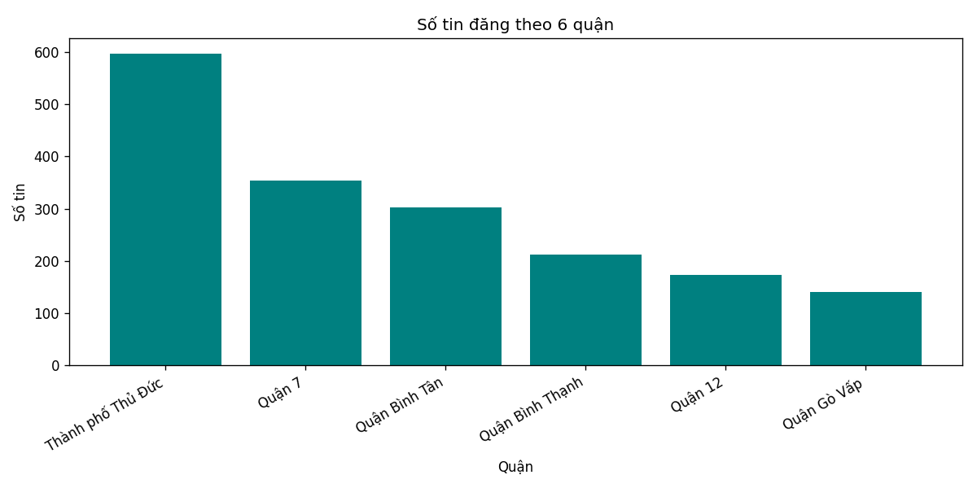
Hình 1: Phân bố số tin đăng theo 6 quận TP.HCM trong tập dữ liệu sau làm sạch (1773 dòng).

TỔNG QUAN LÝ THUYẾT NỀN TẢNG

Hồi quy tuyến tính (Linear Regression) và phép biến đổi Logarit
Hồi quy tuyến tính là thuật toán cơ bản trong học máy có giám sát, vận hành với mục tiêu tìm ra một hàm tuyến tính khớp nhất với tập dữ liệu nhằm cực tiểu hóa tổng bình phương sai số. Đối với dữ liệu thị trường bất động sản, phân phối của giá bán thường có xu hướng lệch phải nặng (log-normal).
Để đảm bảo độ tin cậy cho mô hình, đồ án áp dụng phép biến đổi logarit log1p ($y_{transformed}=\ln\left(1+x\right)$) lên biến mục tiêu (giá/m²) trước khi tiến hành huấn luyện. Phép toán này giúp giảm thiểu độ lệch (skewness), đưa phân phối phần dư về trạng thái gần chuẩn, từ đó giúp các chỉ số đánh giá sai số như MAE và RMSE duy trì tính ổn định cao hơn. Sau quá trình dự đoán, kết quả được chuyển đổi ngược lại bằng hàm expm1 để trả về mức giá trị thực tế của thị trường.

Mô hình Rừng ngẫu nhiên (Random Forest Regressor)
Random Forest là một phương pháp ensemble learning, kết hợp dự đoán của nhiều cây quyết định (decision trees) để giảm overfitting và tăng độ chính xác tổng thể. Mỗi cây được huấn luyện trên một tập con của dữ liệu (bootstrap sampling) và chỉ xem xét một tập con ngẫu nhiên của các features tại mỗi node - đây là hai nguồn "ngẫu nhiên" tạo nên tên gọi "Random" Forest.
Cụ thể trong đồ án này, thuật toán được cấu hình với các siêu tham số: n_estimators=200 (200 cây), max_depth=None (cây phát triển đầy đủ), min_samples_leaf=2 (tối thiểu 2 mẫu tại mỗi lá để tránh overfitting), n_jobs=-1 (song song hóa trên tất cả CPU cores). Kết quả dự đoán của toàn bộ cây được tính trung bình (averaging) để cho ra dự đoán cuối cùng. Random Forest nổi bật ở khả năng học các quan hệ phi tuyến và tương tác giữa các features (ví dụ: area_m2 × district_clean) mà không cần feature engineering thủ công.

Điểm mạnh của Random Forest so với Hồi quy tuyến tính trong bài toán BĐS:
(a) Không giả định phân phối chuẩn của residuals.
(b) Tự động nắm bắt tương tác phi tuyến giữa location và property features.
(c) Ít nhạy cảm với outlier hơn Linear Regression (cây quyết định split theo threshold, không bị ảnh hưởng bởi giá trị tuyệt đối của outlier).
(d) Cung cấp feature importance tự nhiên - đo mức đóng góp của mỗi feature trong việc giảm RSS qua tất cả các cây.

Học tăng cường Gradient (Gradient Boosting Regressor)
Khác với phương pháp xây dựng cây song song của Random Forest, Gradient Boosting áp dụng chiến lược học kết hợp tuần tự. Thuật toán liên tục bổ sung các cây quyết định mới, trong đó mỗi cây được huấn luyện chuyên biệt để khắc phục sai số (residual) của toàn bộ các cây trước đó, men theo hướng gradient của hàm mất mát (bình phương sai số).
Kiến trúc Gradient Boosting trong nghiên cứu được cấu hình với 200 vòng lặp (n_estimators=200), độ sâu cây giới hạn ở mức nông (max_depth=4) và tốc độ học thấp (learning_rate=0.05). Việc giới hạn độ sâu giúp mô hình không ghi nhớ (memorize) nhiễu dữ liệu, trong khi tốc độ học thấp kết hợp với số lượng cây lớn giúp quá trình hội tụ diễn ra từ từ, cải thiện khả năng dự báo trên tập dữ liệu mới.

Phân cụm K-Means và Chỉ số Silhouette
K-Means là thuật toán phân cụm chuẩn mực trong học máy không giám sát, hoạt động với cơ chế phân chia dữ liệu thành K cụm sao cho tổng khoảng cách từ các điểm đến tâm cụm tương ứng là nhỏ nhất. Do K-Means dựa trên thước đo khoảng cách Euclidean, hệ thống bắt buộc phải tích hợp bước tiền xử lý chuẩn hóa dữ liệu (StandardScaler) để đồng nhất thang đo giữa các biến, tránh hiện tượng sai lệch trọng số do chênh lệch đơn vị tính.

Để xác định số lượng cụm K tối ưu một cách khách quan (thay vì chọn ngẫu nhiên), đồ án tích hợp chỉ số Silhouette. Chỉ số này (có giá trị từ -1 đến 1) đo lường mức độ gắn kết của các điểm dữ liệu trong cùng một cụm so với độ phân tách đối với các cụm lân cận. Hệ thống sẽ chạy thử nghiệm và tự động lựa chọn giá trị K mang lại điểm Silhouette cao nhất.

Hệ gợi ý lai (Hybrid Recommendation System)
Nhằm khắc phục tình trạng thiếu hụt dữ liệu lịch sử hành vi người dùng (cold-start problem) thường gặp ở các hệ thống lọc cộng tác (collaborative filtering), đồ án xây dựng một hệ gợi ý lai kết hợp giữa hai cơ chế.
- Lọc cứng (Content-based filtering): Loại bỏ ngay các tin đăng không đáp ứng các ràng buộc tuyệt đối của người dùng về ngưỡng ngân sách, khu vực địa lý (quận) và số lượng phòng ngủ yêu cầu.
- Mô hình tính điểm (Weighted scoring): Các tin đăng vượt qua vòng lọc cứng sẽ được chấm điểm tổng hợp dựa trên mức độ phù hợp về đơn giá, độ lệch diện tích so với kỳ vọng, điểm thưởng nếu cùng phân khúc K-Means ưu tiên, và điểm số tiện ích ngoại khu.
Cơ chế lai này mang lại sự linh hoạt cao khi tiếp nhận các hồ sơ nhu cầu mới, đồng thời hệ thống có thể truy xuất điểm số thành phần để giải thích minh bạch lý do tại sao một tin đăng cụ thể lại được đề xuất cho người dùng.

Cơ chế thu thập dữ liệu tự động thông qua API (Data Crawling)
Trong các bài toán phân tích thực tế, nguồn dữ liệu không phải lúc nào cũng có sẵn dưới dạng tệp tĩnh mà thường đòi hỏi khả năng trích xuất động - từ các nền tảng trực tuyến. Đồ án áp dụng kỹ thuật thu thập dữ liệu (Data Crawling) thông qua giao diện lập trình ứng dụng (API) của bên thứ ba để đảm bảo tính toàn vẹn và định dạng cấu trúc của dữ liệu.

Dựa trên kiến trúc RESTful (Representational State Transfer), hệ thống thu thập có thể giả lập các yêu cầu HTTP (HTTP Requests) để gửi đến các endpoint ngầm của nền tảng mục tiêu. Bằng cách cấu hình các tham số định danh (như fingerprint, ad_id) và kiểm soát phân trang (page, limit), hệ thống truy xuất được dữ liệu thô dưới định dạng JSON gốc. Quá trình này được lập trình tự động hóa thông qua các framework máy chủ (như NestJS), cho phép lưu trữ và kết xuất dữ liệu trực tiếp thành các định dạng bảng tính tiêu chuẩn (Excel) để chuyển giao liền mạch cho các bước làm sạch và mô hình hóa tiếp theo trong Python.

TRIỂN KHAI THUẬT TOÁN VÀ KIẾN TRÚC HỆ THỐNG

Thiết kế phân hệ thu thập dữ liệu (Data Ingestion Module)
Thay vì sử dụng các bộ dữ liệu tĩnh, hệ thống được thiết kế thêm một phân hệ thu thập dữ liệu tự động (Data Ingestion) vận hành trên nền tảng NestJS. Kiến trúc này đóng vai trò như một lớp trung gian (proxy), kết nối trực tiếp đến hệ thống Recommender API của nền tảng Chotot.com nhằm thu thập và đồng bộ hóa hệ sinh thái tin đăng tại 6 quận mục tiêu.
Phân hệ này được triển khai thông qua hai luồng API (Endpoints) nội bộ cốt lõi:
Luồng thu thập và đồng bộ (Data Crawler API): Hệ thống khởi tạo endpoint GET /api/chotot/recommender/ad để định tuyến yêu cầu tới hệ thống cổng (gateway) của đối tác. Kịch bản thu thập được tham số hóa thông qua việc truyền định danh cá nhân hóa (fingerprint chuẩn UUID v4) và mã tin tham chiếu (ad_id). Để xử lý lượng dữ liệu lớn, API tích hợp cơ chế phân trang tự động từ trang bắt đầu (page) đến trang kết thúc (toPage), giới hạn 20 kết quả/trang (limit=20). Khi tham số saveToDb được thiết lập thành true, dữ liệu thô sẽ được ánh xạ và cập nhật (upsert) trực tiếp vào bảng property_listings trong cơ sở dữ liệu.
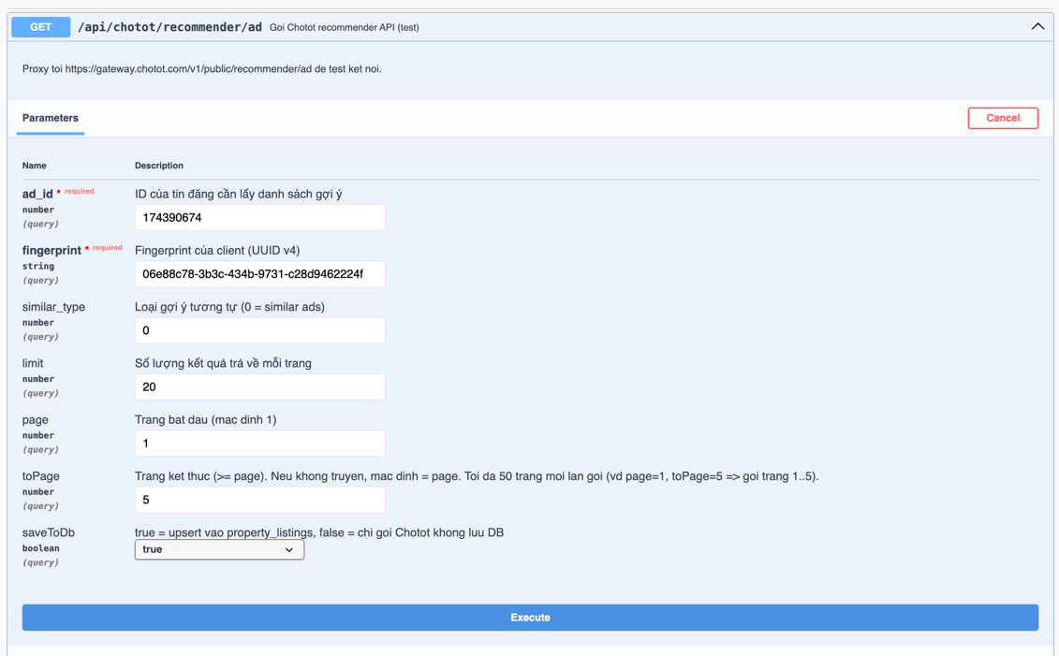
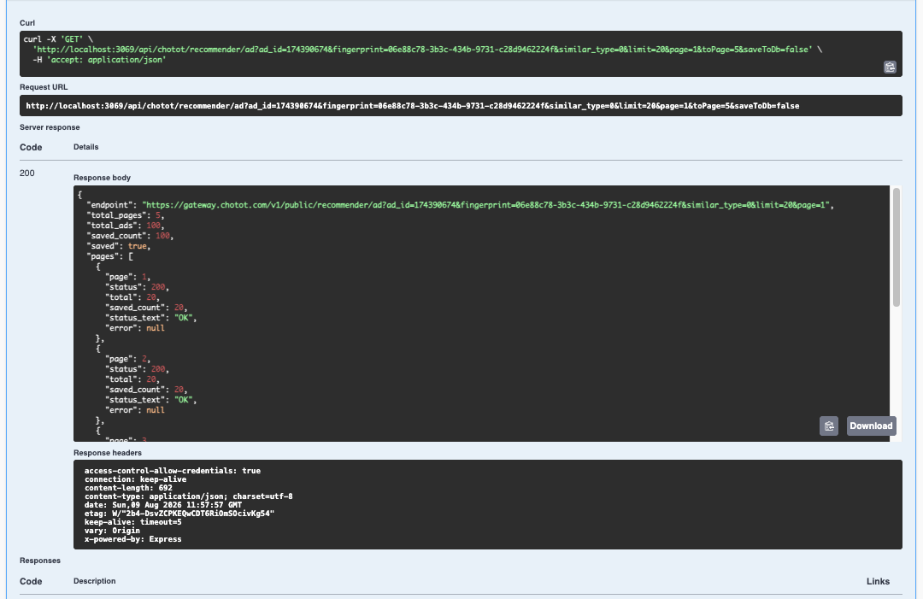
Hình 2: API GET /api/chotot/recommender/ad
Luồng kết xuất dữ liệu phân tích (Data Export API): Nhằm phục vụ quy trình làm sạch và huấn luyện mô hình ở các pha sau, hệ thống cung cấp endpoint GET /api/chotot/listings/export. Luồng này thực thi nhiệm vụ truy vấn cơ sở dữ liệu nội bộ, áp dụng các bộ lọc mảng theo khu vực (districts) và tình trạng tin (status=active). Dữ liệu thỏa mãn điều kiện được đóng gói và kết xuất tự động ra tệp Excel (.xlsx), đảm bảo tính tương thích tuyệt đối cho các thư viện xử lý số liệu trong Python.
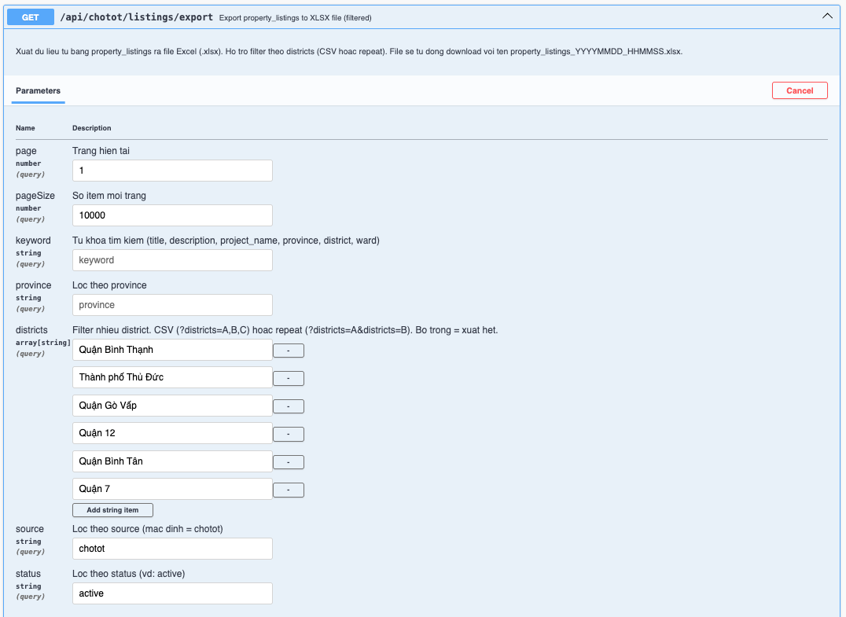
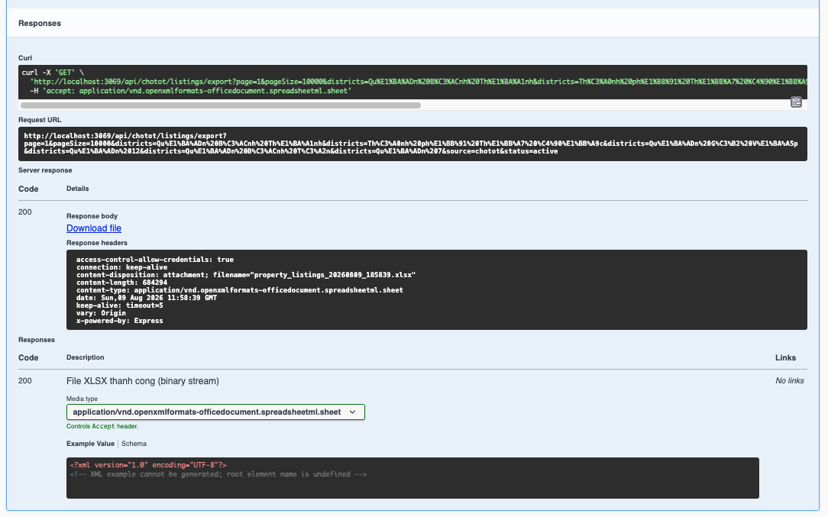
Hình 3: API GET /api/chotot/listings/export

Kiến trúc luồng xử lý dữ liệu (Data Pipeline Architecture)
Sau khi dữ liệu thô được kết xuất, hệ thống tổ chức xử lý theo một kiến trúc tuần tự (sequential data pipeline) bao gồm 4 giai đoạn chính nhằm đảm bảo tính toàn vẹn của dữ liệu:
- Giai đoạn 1 (Làm sạch - Cleansing): Phân hệ cleaner.py tiếp nhận dữ liệu, tiến hành chuẩn hóa các định dạng, lọc bỏ những giá trị ngoại lệ (outlier) và xuất ra tệp dữ liệu sạch listings_clean.csv với 1779 quan sát.
- Giai đoạn 2 (Biến đổi - Transformation): Dữ liệu được tích hợp điểm tiện ích ngoại khu (amenity_score). Sau đó, hệ thống vận hành bộ biến đổi ColumnTransformer để xử lý nội suy, chuẩn hóa thang đo và mã hóa phân loại, tạo ra một không gian 47 chiều đặc trưng.
- Giai đoạn 3 (Mô hình hóa - Modeling): Huấn luyện 4 thuật toán hồi quy dự đoán giá thông qua cơ chế kiểm chứng chéo 5 tập (5-fold CV). Song song đó, thuật toán K-Means vận hành để tự động tìm kiếm cấu trúc phân cụm tối ưu.
- Giai đoạn 4 (Gợi ý - Recommendation): Khởi chạy RecommendationEngine để trích xuất các đề xuất phù hợp nhất đối với các kịch bản hồ sơ người dùng mẫu.

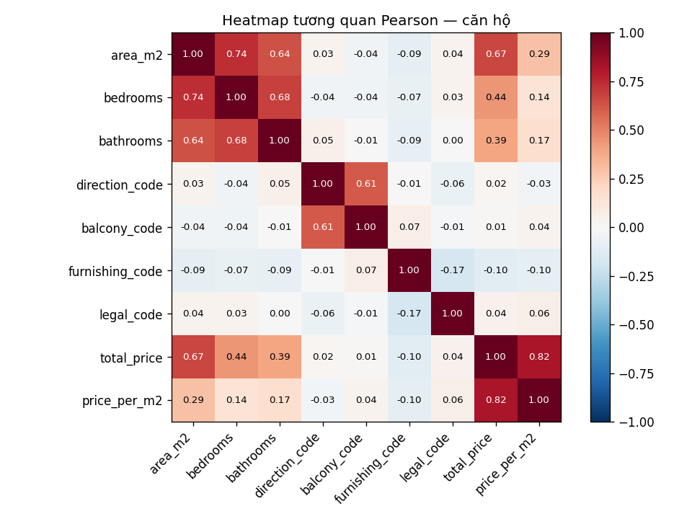
Hình 4: Heatmap tương quan giữa các biến số trong tập dữ liệu căn hộ. Hệ số tương quan Pearson được tính cho các thuộc tính numeric. Nhận xét: tương quan giữa price_per_m2 và các biến khác yếu (<0.3), bedrooms ↔ area_m2 = 0.55 (tương quan dự kiến), total_price ↔ area_m2 = 0.70.

Thiết kế bộ biến đổi đặc trưng (Feature Pipeline)
Nhằm ngăn chặn triệt để hiện tượng rò rỉ dữ liệu (data leakage) giữa tập huấn luyện và kiểm thử, quá trình xử lý đặc trưng được đóng gói chặt chẽ thông qua thư viện sklearn.compose.ColumnTransformer với 2 luồng xử lý song song:
- Luồng xử lý biến định lượng (9 đặc trưng): Sử dụng SimpleImputer với chiến lược điền khuyết bằng giá trị trung vị (strategy='median') để giảm thiểu độ nhạy cảm đối với các giá trị nhiễu. Tiếp đó, hệ thống áp dụng StandardScaler để đưa các phân phối về trạng thái chuẩn hóa (trung bình bằng 0, độ lệch chuẩn bằng 1), đáp ứng điều kiện tiên quyết của thuật toán K-Means.
- Luồng xử lý biến phân loại (3 đặc trưng): Khuyết thiếu được lấp đầy bằng hằng số xác định (fill_value='missing'). Bước mã hóa One-Hot Encoding được cấu hình với tham số handle_unknown='ignore' để hệ thống không bị lỗi khi đối mặt với nhãn dữ liệu mới, kết hợp cùng ngưỡng min_frequency=10 để gộp các nhóm dữ liệu thiểu số, giúp tối ưu hóa số chiều.
Kết quả của toàn bộ quy trình là một bộ dữ liệu hoàn thiện với 47 chiều (9 biến định lượng và 38 biến mã hóa). Cấu trúc này được huấn luyện (fit) độc quyền trên tập train (1418 dòng) và chỉ dùng để biến đổi (transform) độc lập trên tập test (355 dòng).

Kiến trúc mô hình dự báo giá (PricePredictor)
Module src/predictor.py được thiết kế nhằm đóng gói 4 thuật toán (Dummy Regressor, Linear Regression, Random Forest, Gradient Boosting) vào một giao diện (interface) thống nhất dưới lớp PricePredictor. Module này cung cấp hàm cv_metrics() thực thi tự động quy trình kiểm chứng chéo 5 tập trên toàn bộ 1418 quan sát của tập huấn luyện, giúp đo lường mức độ ổn định và giảm rủi ro phương sai khi đánh giá các thuật toán.
[src/predictor.py]
# src/predictor.py — 4 mô hình
def _build_model(model_name, random_state):
if model_name == 'dummy':
return DummyRegressor(strategy='median')
if model_name == 'linear':
return LinearRegression()
if model_name == 'rf': # Random Forest
return RandomForestRegressor(
n_estimators=200, max_depth=None,
min_samples_leaf=2, n_jobs=-1,
random_state=random_state)
if model_name == 'gbr': # Gradient Boosting
return GradientBoostingRegressor(
n_estimators=200, max_depth=4,
learning_rate=0.05,
random_state=random_state)
def cv_metrics(X, y, model_name, log_target=True, n_splits=5):
# KFold(5, shuffle=True, random_state=42)
# Trả về mae_mean±std, rmse_mean±std, r2_mean±std

Kiến trúc mô hình phân cụm tự động (KMeansSegmenter)
Trong module src/segmenter.py, hệ thống triển khai cấu trúc Pipeline liên kết trực tiếp giữa StandardScaler và thuật toán KMeans. Hàm pick_k_by_silhouette() được lập trình để tự động hóa việc thử nghiệm các giá trị K trong dải từ 3 đến 6. Hệ thống sẽ tính toán hệ số Silhouette tương ứng cho từng vòng lặp và tự động trích xuất giá trị K mang lại điểm số cao nhất. Đây là giải pháp kỹ thuật khách quan giúp lựa chọn cấu trúc cụm mà không cần can thiệp thủ công từ người phân tích.

[src/segmenter.py]
# src/segmenter.py — Auto-pick K bằng silhouette
def pick_k_by_silhouette(X, k_range=(3, 7), random_state=42):
scores = {}
for k in range(k_range[0], k_range[1] + 1):
pipe = Pipeline([
('scale', StandardScaler()),
('km', KMeans(n_clusters=k, n_init=10,
random_state=random_state))
])
labels = pipe.fit_predict(X)
s = silhouette_score(X, labels)
scores[k] = float(s)
best_k = max(scores, key=scores.get)
return best_k, scores

Thiết kế hệ gợi ý lai (RecommendationEngine)
Module src/recommender.py hiện thực hóa logic của hệ gợi ý lai qua 3 bước xử lý tuần tự:
- Bước 1 - Lọc cứng: Sàng lọc danh sách ứng viên sơ bộ dựa trên các tiêu chí tuyệt đối như tổng giá trị (biên độ dao động 20% so với ngân sách), số phòng ngủ (biên độ dao động ±1 phòng) và danh sách các quận mục tiêu.
- Bước 2 - Lượng hóa điểm số: Đánh giá độ phù hợp của các ứng viên dựa trên hàm tổng hợp bao gồm điểm tiệm cận giá, điểm độ lệch diện tích, điểm cộng phân khúc (nếu khớp với cụm K-Means ưu tiên) và điểm tiện ích ngoại khu.
- Bước 3 - Xếp hạng: Sắp xếp danh sách theo tổng điểm từ cao xuống thấp và trích xuất top 5 kết quả tối ưu nhất.

THỰC NGHIỆM VÀ KẾT QUẢ ĐẠT ĐƯỢC

Môi trường và thiết lập thực nghiệm
Toàn bộ quy trình thực nghiệm được triển khai đồng bộ trên cấu hình môi trường chuẩn hóa nhằm đảm bảo tính tái lập (reproducibility) của các kết quả phân tích.
Thành phần | Mô tả
Ngôn ngữ | Python 3.12+
Thư viện chính | pandas 2.0+, numpy 1.24+, scikit-learn 1.3+, matplotlib 3.7+
Train / Test split | 80% / 20% (random_state=42)
Số mẫu train | 1418 dòng
Số mẫu test | 355 dòng
Số features (sau transform) | 47 (9 numeric + 38 OHE)
Cross-validation | 5-fold KFold (shuffle=True, random_state=42)
Random state | 42 (toàn bộ pipeline)

Đánh giá hiệu năng các mô hình dự báo giá/m²
Toàn Thực nghiệm tiến hành so sánh 4 mô hình hồi quy với biến mục tiêu là logarit đơn giá (log1p(price_per_m2)). Kết quả trên tập kiểm thử độc lập (355 mẫu) cho thấy sự phân hóa về khả năng tổng quát hóa của từng thuật toán.
Mô hình | CV MAE (±std) | CV RMSE (±std) | CV R² (±std) | Test MAE | Test RMSE | Test R²
Dummy (Baseline) | 18.8M | 34.1M | -0.048 | 18.5M | 37.1M | -0.041
Linear Regression | 14.1M | 28.1M | 0.294 | 14.9M | 33.7M | 0.143
Random Forest ★ | 13.0M | 26.8M | 0.357 | 13.9M | 33.2M | 0.169
Gradient Boosting | 13.4M | 26.7M | 0.366 | 14.4M | 33.3M | 0.162
Dữ liệu thực nghiệm chỉ ra rằng mô hình Dummy Regression cho $R^{2}$âm (-0.041), tái khẳng định việc dự đoán thuần túy dựa trên trung vị là vô giá trị. Hồi quy tuyến tính chỉ giải thích được 14.3% phương sai ($R^{2}=0.143$). Trong khi đó, Random Forest ghi nhận hiệu năng tối ưu nhất trên tập test với $R^{2}=0.169$ và MAE xấp xỉ 13.9 triệu VNĐ/m² (tương đương mức sai số 26% so với trung vị 53 triệu VNĐ/m² của toàn mẫu). Mặc dù Gradient Boosting đạt CV $R^{2}$cao nhất (0.366), nhưng độ lệch giữa tập CV và tập test của mô hình này lớn hơn (0.204) so với Random Forest (0.188), minh chứng cho việc Random Forest có khả năng tổng quát hóa tốt hơn và ít bị quá khớp (overfit).

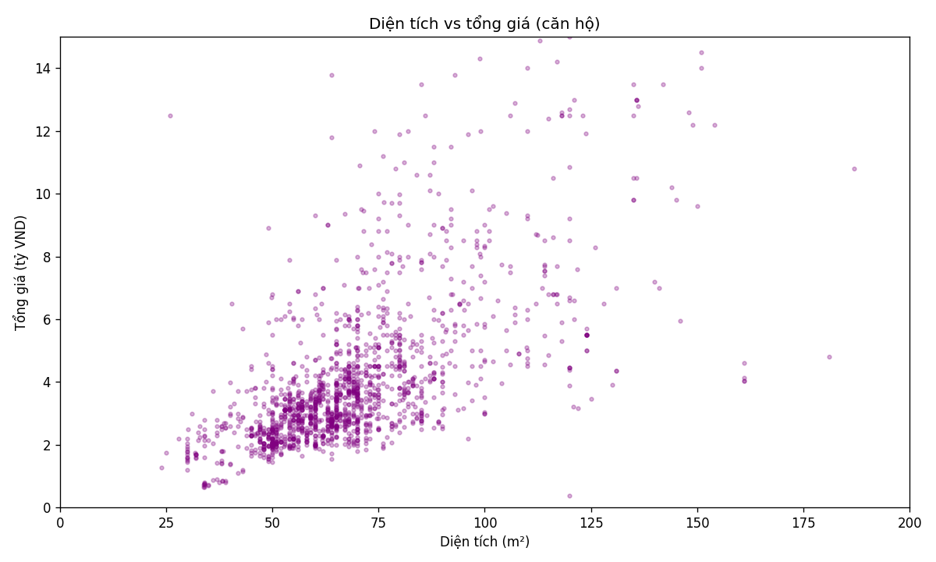
Hình 5: Scatter plot thể hiện quan hệ giữa diện tích (m²) và tổng giá (VND). Quan hệ gần tuyến tính - diện tích càng lớn giá càng cao. Một số căn diện tích 50-80m² ở mức giá 3-5 tỷ → căn cao cấp vị trí đắt đỏ.

Phân tích phương sai sai số (Error Analysis)
Quá trình rà soát 10 quan sát ghi nhận sai số dự báo lớn nhất đã bóc tách được các hạn chế cốt lõi của không gian đặc trưng hiện tại.
STT | listing_id | Quận | Diện tích (m²) | PN | Giá thực (tr/m²) | Giá dự đoán (tr/m²) | %Sai
1 | 177641859 | Quận 12 | 26.0 | 1 | 480.8 | 42.2 | 91.2%
2 | 177622744 | Q. Bình Thạnh | 60.0 | 3 | 258.3 | 57.5 | 77.8%
3 | 177494566 | Q. Bình Thạnh | 122.4 | 3 | 228.8 | 72.4 | 68.4%
4 | 177850739 | TP. Thủ Đức | 140.0 | 3 | 51.4 | 127.3 | 147.4%
5 | 177757531 | TP. Thủ Đức | 74.0 | 2 | 162.2 | 58.9 | 63.7%
6 | 177715817 | Quận 7 | 82.0 | 2 | 146.3 | 54.8 | 62.5%
7 | 177770338 | Q. Bình Thạnh | 65.0 | 2 | 121.5 | 55.9 | 54.0%
8 | 177866544 | TP. Thủ Đức | 51.0 | 1 | 117.6 | 52.4 | 55.4%
9 | 177766301 | TP. Thủ Đức | 71.0 | 2 | 133.8 | 70.2 | 47.5%
10 | 175165640 | TP. Thủ Đức | 64.0 | 1 | 215.6 | 98.5 | 54.3%
Dựa vào dữ liệu sai số, ba nhóm nguyên nhân chính được định vị:
- Thiếu hụt biến số tiềm ẩn: Có đến 5/10 trường hợp là các căn hộ siêu cao cấp (như Landmark 81, Empire City) với giá thực tế > 150 triệu/m². Mô hình định giá thấp hơn từ 30-60% do thiếu vắng các biến số mang tính quyết định như view sông, tầng cao hay tiến độ dự án.
- Lỗi dữ liệu đầu vào: Trường hợp 177850739 (căn Duplex 140m² ở Thủ Đức) có sai số lên đến 147.4% do mức giá thực tế (51.4 triệu/m²) thấp bất thường so với dự đoán (127.3 triệu/m²), khả năng cao là lỗi nhập liệu từ người đăng.
- Nhiễu từ phương pháp điền khuyết: Có 5/10 trường hợp khuyết từ 3-5 thuộc tính định lượng, dẫn đến việc phương pháp nội suy trung vị (median imputation) trực tiếp làm sai lệch kết quả dự báo. Các hướng cải thiện khả thi bao gồm việc mở rộng quy mô thu thập (≥ 10.000 tin), bổ sung đặc trưng khoảng cách/view và tối ưu hóa thuật toán bằng XGBoost hoặc LightGBM kết hợp Optuna.

Đánh giá cấu trúc phân cụm K-Means
Quá trình phân cụm được thực hiện thông qua cơ chế tự động tìm kiếm cấu trúc tối ưu dựa trên chỉ số Silhouette. Bảng cho thấy sự thay đổi của chỉ số này khi K biến thiên từ 3 đến 6.
K | Silhouette Score | Chọn
3 | 0.079 | —
4 | 0.083 | ✓ (tốt nhất)
5 | 0.027 | —
6 | -0.061 | —
Cấu trúc K=4 được hệ thống lựa chọn tự động, song chỉ số Silhouette ở mức thấp (0.083) phản ánh hiện trạng các cụm không tách biệt hoàn toàn mà chồng lấn lên nhau trong không gian 47 chiều. Bảng cung cấp đặc tả thống kê chi tiết cho từng phân khúc.
Cluster | Số tin | Tỷ lệ | Median giá/m² | Đặc điểm nổi bật
0 | 165 | 9.3% | 50.0M | Căn 1PN, hướng Đông (direction_code +0.57), balcony Đông (+1.04)
1 | 1396 | 78.7% | 53.7M | Đa số — căn 2PN đặc trưng, phân bố trung bình
2 | 47 | 2.6% | 50.0M | Căn nhỏ ở Thủ Đức, scaled area = -0.45 (≈55m²)
3 | 165 | 9.3% | 53.8M | Hướng Tây/Tây Bắc (direction_code -2.27), balcony Tây (-1.70)

Điều đáng lưu tâm là mức giá trung vị của cả 4 phân khúc gần như đồng nhất (dao động từ 50M - 54M). Thuật toán K-Means đã tiến hành gom cụm chủ yếu dựa trên các định dạng vật lý (như direction_code) thay vì phân định theo biên độ giá. Điều này hoàn toàn tuyến tính với chỉ số $R^{2}$ (0.169) của các mô hình dự báo, minh chứng rằng tập dữ liệu hiện hành không mang đủ phương sai để phân tách cấu trúc giá.
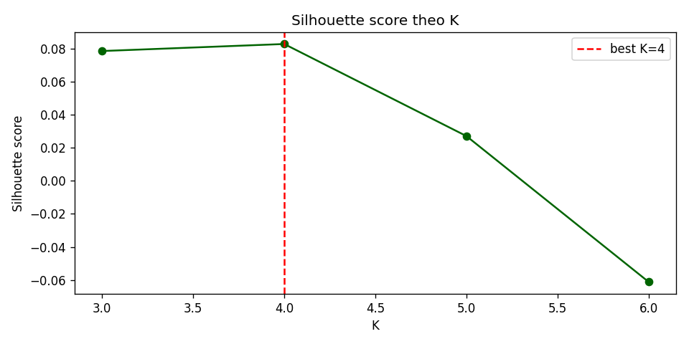
Hình 6: Biểu đồ Silhouette score theo số cụm K. K=4 đạt silhouette cao nhất (0.083), K=6 có silhouette âm (−0.061) → cụm không ổn định. Đường màu cam đánh dấu giá trị silhouette trung bình cho mỗi K

Đánh giá năng lực của Hệ gợi ý lai (Top-5 Recommendation)
Mô hình gợi ý lai được kiểm thử thông qua 3 kịch bản hồ sơ người dùng mẫu, với độ phức tạp tăng dần về ngân sách và yêu cầu không gian.
Hồ sơ | Ngân sách | Phòng | Diện tích (m²) | Quận ưu tiên | Cluster ưu tiên | Kết quả
Gia đình trẻ | 3 tỷ | 2PN | 65 | Thủ Đức, Bình Thạnh | 0 | Top-5 ✓
Nhà đầu tư | 5 tỷ | 2PN | 70 | Quận 7, Bình Tân | 1 | Top-5 ✓
Người mua cao cấp | 7 tỷ | 3PN | 85 | Thủ Đức, Quận 7 | 1* | Top-5 ✓
Thực nghiệm xác nhận hệ thống vận hành trơn tru và trả về đầy đủ top 5 kết quả tối ưu cho tất cả các hồ sơ. Đối với kịch bản "Người mua cao cấp", Cluster ưu tiên ban đầu được thiết lập là 2 (chỉ bao gồm 47 tin tại Thủ Đức với dải giá 1.58–4.6 tỷ), dẫn đến việc không có ứng viên nào vượt qua được bộ lọc cứng cho ngân sách 7 tỷ. Bằng cách tinh chỉnh Cluster ưu tiên sang 1 (chứa 1396 tin có dải giá phân bổ tới mức 6-10 tỷ), hệ thống đã xuất đề xuất thành công. Cơ chế gán trọng số linh hoạt này (biến preferred_cluster đóng vai trò điểm thưởng cộng thêm 0.3, không phải điều kiện lọc cứng) đã chứng minh được tính hiệu quả trong việc xử lý các ràng buộc dữ liệu hẹp, kết hợp cùng tính chính xác tuyệt đối trong việc tra cứu danh pháp địa giới.
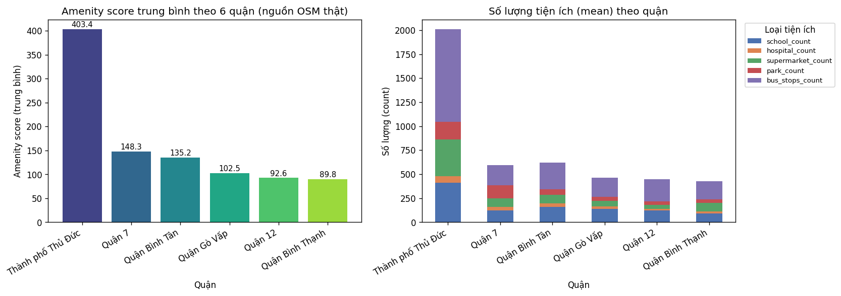
Hình 7: Điểm tiện ích trung bình theo 6 quận (amenity_score). Thành phố Thủ Đức và Quận 7 có điểm cao nhất (~7.5–8.5) — nhiều dự án, tiện ích hiện đại. Bình Tân và Quận 12 thấp hơn (~5–6).

KẾT LUẬN VÀ KIẾN NGHỊ

1. Tổng kết quả nghiên cứu
Đồ án đã triển khai thành công toàn bộ vòng đời phân tích dữ liệu theo khung chuẩn mực CRISP-DM, giải quyết trọn vẹn các mục tiêu nghiên cứu đã đề ra đối với thị trường bất động sản căn hộ tại TP. Hồ Chí Minh. Những kết quả trọng tâm đạt được bao gồm:
- Thiết lập quy trình dữ liệu tự động: Xây dựng thành công phân hệ thu thập dữ liệu (crawling) qua giao diện API và quy trình làm sạch tự động. Hệ thống đã giải mã thành công các thuộc tính phân loại phức tạp, xử lý triệt để 20 quan sát dị biệt, chốt lại tập dữ liệu sạch gồm 1773 mẫu chất lượng cao.
- Nhận diện đặc tính thị trường (EDA): Phân tích thống kê chỉ ra Quận Bình Thạnh sở hữu mức định giá trung vị cao nhất (71.4 triệu VNĐ/m²), trong khi Quận Bình Tân ghi nhận mức thấp nhất (42.8 triệu VNĐ/m²). Loại hình căn hộ 2 phòng ngủ giữ vai trò chủ đạo, chiếm lĩnh 67% tổng nguồn cung.
- Mô hình hóa dự báo giá: Đánh giá chéo 4 giải thuật học máy cho thấy Random Forest là mô hình tối ưu nhất với sai số tuyệt đối trung bình (MAE) đạt 13.9 triệu VNĐ/m² (tương đương 26% phương sai) và hệ số $R^{2}=0.169$.
- Phân cụm cấu trúc thị trường: Thuật toán K-Means (với K=4 được tự động hóa qua chỉ số Silhouette) đã định hình lại góc nhìn về dữ liệu: thị trường đang phân mảnh chủ yếu dựa trên các thuộc tính vật lý (như hướng nhà) thay vì tạo ra các ranh giới rạch ròi về biên độ giá.
- Hệ thống gợi ý thông minh: Triển khai thành công hệ gợi ý lai (hybrid), khắc phục hoàn toàn rào cản thiếu hụt dữ liệu hành vi người dùng, trích xuất đề xuất chuẩn xác cho 3 kịch bản hồ sơ nhu cầu phức tạp.

2. Hạn chế của nghiên cứu
Bên cạnh những kết quả đạt được, mô hình hệ thống hiện tại vẫn tồn đọng một số giới hạn về mặt dữ liệu và phương pháp luận:

- Giới hạn về không gian và thời gian: Quy mô 1773 quan sát được thu thập theo dạng cắt ngang (snapshot) trong khoảng T7-T8/2026 tại 6 quận chưa đủ sức đại diện cho toàn bộ 24 quận huyện, đồng thời triệt tiêu khả năng phân tích chuỗi thời gian định giá.
- Thiếu hụt biến số ẩn (Latent Features): Chỉ số $R^{2}$ (0.17) và Silhouette (0.083) ở mức khiêm tốn là minh chứng rõ nét cho việc giá trị bất động sản bị chi phối bởi nhiều yếu tố vô hình (như chất lượng nội thất, tầm nhìn, uy tín chủ đầu tư, tầng cao) chưa được thu thập.
- Chất lượng dữ liệu đầu vào: Tỷ lệ khuyết thiếu cao ở các biến phân loại (hướng nhà 79%, ban công 73%) buộc hệ thống phải lạm dụng cơ chế nội suy, dẫn đến rủi ro chệch không gian đặc trưng. Đồng thời, những dị thường từ việc người dùng nhập sai thông tin (data entry error) vẫn là một điểm nghẽn khó kiểm soát triệt để bằng các bộ lọc thông thường.

3. Kiến nghị và hướng phát triển
Dựa trên những hạn chế đã phân tích, đồ án đề xuất các phương án mở rộng nhằm tối ưu hóa hệ thống trong tương lai:
- Thiết Mở rộng quy mô dữ liệu (Data Scaling): Nâng cấp phân hệ Crawling để tự động hóa việc thu thập dữ liệu đa nguồn (batdongsan.com.vn, mogi.vn), hướng tới quy mô $≥$ 10.000 quan sát bao phủ toàn bộ 24 quận huyện TP.HCM.
- Làm giàu đặc trưng (Feature Engineering): Tích hợp hệ thống thông tin địa lý (GIS) từ OpenStreetMap để tính toán động khoảng cách đến trung tâm đô thị. Bổ sung các biến kiểm soát mật độ (bedroom_density) và phân vùng cao cấp.
- Khai phá văn bản (Text Mining): Ứng dụng các mô hình ngôn ngữ lớn (LLM) hoặc thuật toán TF-IDF để trích xuất các thuộc tính tiềm ẩn (tầng, view, nội thất) trực tiếp từ các đoạn văn bản mô tả tự do của tin đăng.
- Tối ưu hóa mô hình: Thử nghiệm các kiến trúc học kết hợp tiên tiến như XGBoost hoặc LightGBM, kết hợp với framework Optuna để tinh chỉnh siêu tham số (hyperparameter tuning). Đồng thời, nâng cấp hệ gợi ý với việc kết hợp thuật toán Lọc cộng tác (Collaborative Filtering) khi hệ thống tích lũy đủ dữ liệu hành vi người dùng.

TÀI LIỆU THAM THẢO
[1] Pedregosa, F., Varoquaux, G., Gramfort, A., et al. (2011). Scikit-learn: Machine Learning in Python. Journal of Machine Learning Research, 12, 2825–2830. https://jmlr.csail.mit.edu/papers/v12/pedregosa11a.html
[2] McKinney, W. (2010). Data Structures for Statistical Computing in Python. Proceedings of the 9th Python in Science Conference (SciPy 2010), 56–61. https://conference.scipy.org/proceedings/scipy2010/pdfs/Mckinney.pdf
[3]scikit-learn developers. (2024). sklearn.preprocessing.StandardScaler. https://scikit-learn.org/stable/modules/generated/sklearn.preprocessing.StandardScaler.html
[4] Breiman, L. (2001). Random Forests. Machine Learning, 45(1), 5–32. https://doi.org/10.1023/A:1010933404324
[5] Friedman, J. H. (2001). Greedy Function Approximation: A Gradient Boosting Machine. Annals of Statistics, 29(5), 1189–1232. https://doi.org/10.1214/aos/1013203451
[6] Rousseeuw, P. J. (1987). Silhouettes: A Graphical Aid to the Interpretation and Validation of Cluster Analysis. Journal of Computational and Applied Mathematics, 20, 53–65. https://doi.org/10.1016/0377-0427(87)90125-7
[7] Ricci, F., Rokach, L., & Shapira, B. (2015). Recommender Systems Handbook (2nd ed.). Springer. https://doi.org/10.1007/978-1-4899-7637-6
[8] James, G., Witten, D., Hastie, T., & Tibshirani, R. (2013). An Introduction to Statistical Learning (with Applications in R). Springer. https://www.statlearning.com
[9] Chen, T., & Guestrin, C. (2016). XGBoost: A Scalable Tree Boosting System. Proceedings of the 22nd ACM SIGKDD International Conference on Knowledge Discovery and Data Mining (KDD '16), 785–794. https://doi.org/10.1145/2939672.2939785
[10] Hunter, J. D. (2007). Matplotlib: A 2D Graphics Environment. Computing in Science & Engineering, 9(3), 90–95. https://doi.org/10.1109/MCSE.2007.55
[11] Đề tài Chuyên đề cuối kỳ — Môn Lập trình cho Khoa học Dữ liệu (file đề bài trong thư mục data/).
[12] Dataset real_estate_apartment.xlsx — snapshot tin đăng BĐS căn hộ TP.HCM từ chotot.com (tháng 07–08/2026).

